Colorie nombre d'images qui correspond à l'écriture chiffrée.
7 | 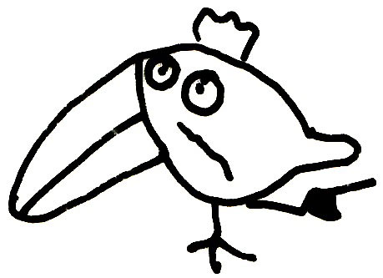
9 | 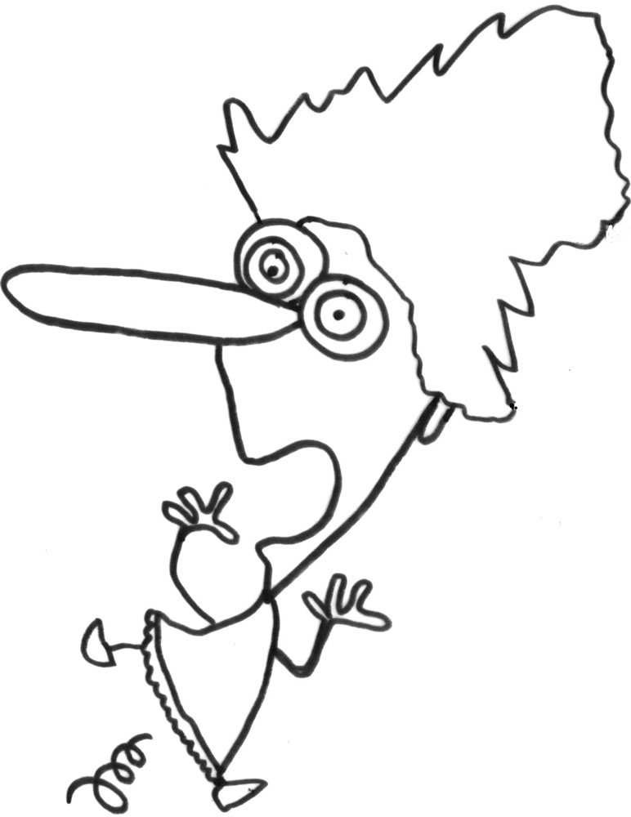

11 | 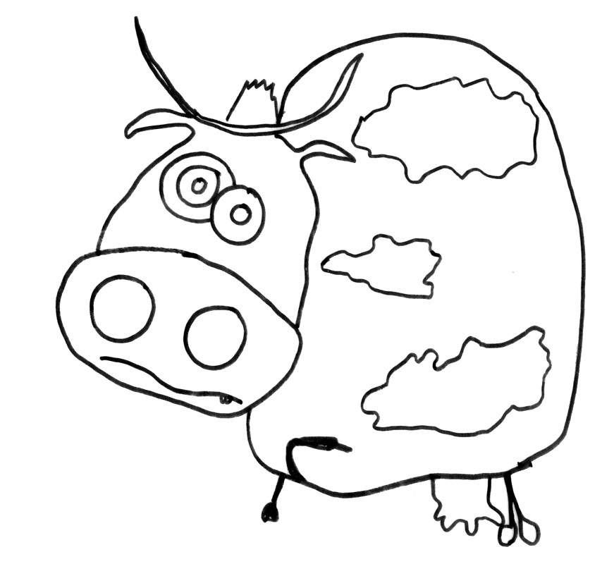

Colorie nombre d'images qui correspond à l'écriture chiffrée.
4
2 | 
5 | 

